Karta pracy do lekcji Początki władzy komunistów w Polsce
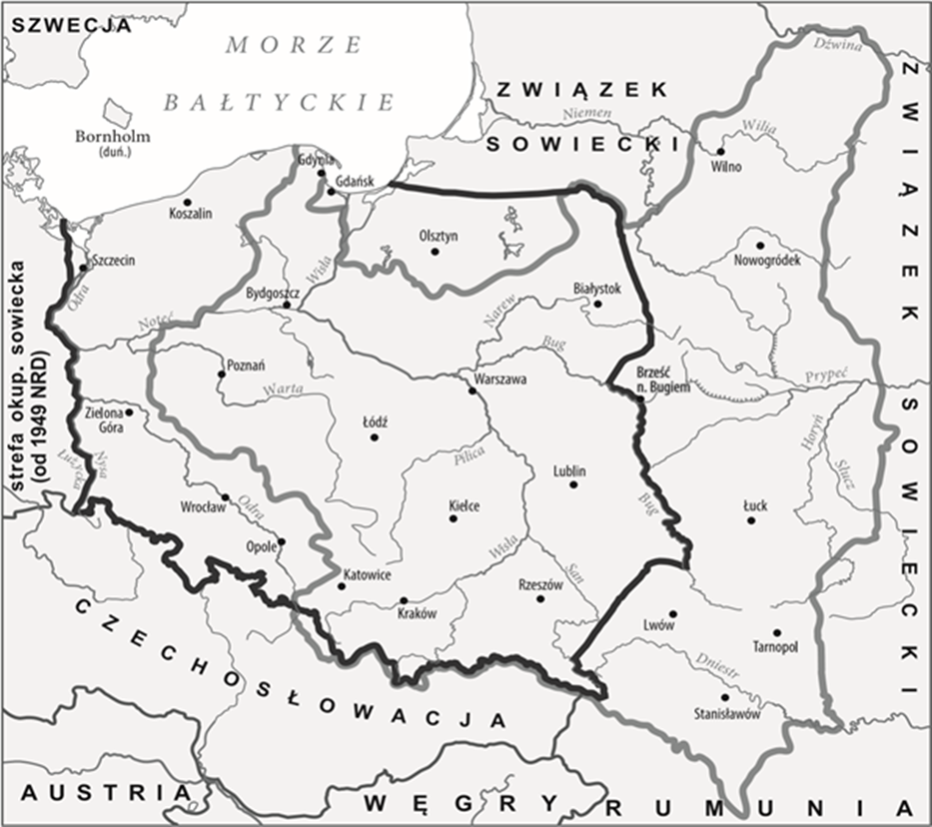

ćwiczenie 1.
Wskaż na mapie terytoria, które Polska straciła w wyniku II wojny światowej na rzecz ZSRS. Napisz nazwę, jaką określano te terytoria. Wypisz nazwy 5 miast, które leżały na tym terenie.
.....................................................................................................................................................................................
……………………………………………………………………………………………………………………….

ćwiczenie 2.
Wskaż na mapie terytoria, które przed wojną stanowiły część III Rzeszy zwaną Prusami Wschodnimi, a po wojnie zostały przyznane Polsce. Podaj nazwę miasta leżącego na tym obszarze.

…………………………………………………………………………………………………………………….....

ćwiczenie 3.
Wskaż na mapie i podaj nazwę terytoriów, o które poszerzono granice Polski na Zachodzie.
ćwiczenie 4. Uzupełnij tabelkę wpisując w puste rubryki, do jakich państw należały podane tereny. Pamiętaj, że obszary te mogły należeć do więcej niż jednego państwa.
TERENY | Przynależność państwowa do 1939 r. | Przynależność państwowa po 1945 r.
Ziemie Odzyskane

Prusy Wschodnie

Kresy Wschodnie

ćwiczenie 5.
Uzupełnij tekst. Wpisz w luki właściwe litery.

W wyniku II wojny światowej terytorium państwa polskiego uległo 1a. ……… .
Polska utraciła tzw. 1b. ……………… , a wraz z nimi tak ważne ośrodki kultury jak 1c. ………………. . Natomiast w jej granicach znalazły się m. in. 1d. ……………… z tak ważnymi miastami jak 1e. …………… .

1a. 1b.
- powiększeniu A. Kresy Wschodnie
- zmniejszeniu B. Pomorze Gdańskie i Zachodnie
C. Ziemie Odzyskane

1c. 1d.
- Gdańsk i Koszalin A. Ziemie Odzyskane
- Wilno i Lwów B. Kresy Wschodnie
- Wrocław i Szczecin C. Wileńszczyzna

1e.
- Szczecin
- Lwów i Stanisławów
- Wilno i Nowogródek

ćwiczenie 6. Wskaż poprawne zakończenie zdania

Wzrost liczby ludności w Polsce w okresie 1945 - 1950 spowodowany był nie tylko przyrostem naturalnym, ale również
- emigracją B. integracją C. repatriacją

ćwiczenie 7.
Zadanie dodatkowe dla chętnych.
Podaj dwie przyczyny strat materialnych, jakie poniosła Polska w okresie II wojny światowej.

- ……………………………………………………………………………………….

- ……………………………………………………………………………………….

